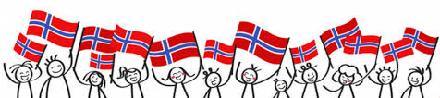

**17. mai i Oslo 2021**

**Oslo KFU tok, etter ønske fra deltagere på et skolegruppemøte i november 2020, initiativet til en arbeidsgruppe med deltagere fra flere skoler i Oslo. Målsetningen var å komme opp med flere ulike forslag til 17.mai-feiring og -markering på og rundt skolene, som kunne deles med alle Oslos FAU til hjelp og inspirasjon. Inntrykket er at mange sitter i samme (vanskelige) situasjon, med ansvar for å lage planer i en ny og uforutsigbar ramme.**

**Arbeidsgruppen har hatt tre møter i perioden fra midten av februar til slutten av mars, og har i tiden mellom møtene vært organisert i mindre grupper som har kommet med forslagene dere finner i dette dokumentet. All tid og innsats har vært frivillig og med et ønske om å bidra for andre i samme situasjon, og Oslo KFU ønsker å rette en stor takk til alle representantene, fra FAU og/eller 17.mai-komiteer ved *Bjølsen, Bogstad, Sagene, Nøklevann, Bjørnsletta, Bøler, Kampen, Furuset, Kringsjå* og *Tøyen*!**

**Sammen er vi gode, og det har vært fantastisk å se samarbeid på tvers i praksis!**

**I dette dokumentet finner dere tips og ideer til mange ulike markeringer. Det er planlagt for ulike smittesituasjoner og man må ta hensyn til situasjonen ved avvikling og tilpasse til lokale forhold.**

Etterhvert som ideene kom på bordet, så vi også at mye av dette er gode forslag som også kan brukes til andre arrangementer både under og etter korona, og slik sett kan dette være en fin idèbank man kan benytte seg av også senere.

Smittevern og regler må til enhver tid følges og noen av forslagene lar seg ikke gjennomføre dersom det er stor smittespredning i Oslo og rødt nivå. Gjennomføring må også tilpasses hver enkelt skole og FAUs økonomi og mulighet for innsats, tidsbruk og frivillige.

Dersom aktivitetene kan gjennomføres innenfor regelverket, så kan aktiviteten gjøres i forkant, på selve nasjonaldagen eller i etterkant.

Vi har delt tipsene inn i tre ulike hovedkategorier:

1. Alternative inntektskilder
2. Digitale arrangementer
3. Mindre fysiske arrangementer

Kategori 1 har tips til de skolene som ønsker eller trenger å skaffe midler til eget budsjett. Flere FAU har ansvaret for å samle inn penger til skoleturer eller andre elevrettede tiltak, mens andre vil kunne klare seg uten inntekter nok et år.

Kategori 2 er digitale arrangementer som vil kunne gjennomføres uansett smittebilde, mens innholdet kan variere. Er skolene stengt er det vanskelig å lage noe med elevene – i alle fall sammen, men det kan også sendes inn bidrag hjemmefra.

Kategori 3 har fysiske arrangementer. Noen av disse er vanskelige/lite sannsynlige å kunne gjennomføre på rødt nivå, mens andre kan gjennomføres i små grupper (f.eks hver familie for seg) nesten uansett.

Vi gjør oppmerksom på at dette er tips og ideer utarbeidet av en frivillig gruppe foresatte, som ikke har mer innsikt i hvilke regler som vil gjelde i mai enn noen andre, og at dette ikke er ment som noen fasit eller ferdig laget oppskrift på feiring, men som forhåpentligvis kan gi ideer, inspirasjon og hjelp på veien.

Vi oppfordrer alle FAU til en god dialog og et godt samarbeid med skolens ledelse når planer skal ferdigstilles og settes ut i livet.

I tillegg ønsker vi å minne om å ha ***barnas beste*** i fokus, slik at de forhåpentligvis kan få en minnerik dag selv i annerledesåret vi er inne i. Gode, inkluderende arenaer og tiltak som alle kan få delta på og få glede av, er slik vi bygger samhold og gode lokalmiljø.

Avslutningsvis vil vi få ønske alle lykke til med årets feiring! Ta gjerne kontakt med naboskoler for samkjøring og videre idémyldring, og del gjerne resultatet med oss og andre etter gjennomføring. Vi løfter gjerne frem erfaringer til glede og nytte for andre også i årene som kommer, og oppdaterer idèbanken fortløpende :-)

Takk for at dere gjør den jobben dere gjør ved skolen og i lokalmiljøet. Dere vet det kanskje ikke nå, men det dere gjør kan utgjøre hele forskjellen for noen der ute. Takk <3

På vegne av Oslo KFU,

Live Kristiane Skarvang

Styreleder Oslo KFU

1. **Alternative inntektskilder**

For alternative inntektskilder tror vi det er viktig at det presiseres og fremheves hva pengene går til. Dersom de går til FAU, er det viktig at alle får vite at FAUs penger går rett til elevene, tiltak og ting de ønsker seg på skolen. Årets inntekter vil i større grad enn tidligere basere seg på en form for donasjon, og da er det viktig at man vet at det går til en god sak!

Vi mener det også er viktig at all betaling, gaver eller donasjoner er frivillige, valgfrie beløp, og informasjon om hvem som har gitt penger, hvor mye mm er skjult.

Vedr lotteri, så har FAU i normale situasjoner lov til å arrangere lynlotteri. Reglene for lynlotteri er slik:

Et lotteri hvor en kan kjøpe lodd på ulike premier. Det er endel regler som må følges for at det kan kvalifisere som et gyldig lynlotteri; Dette er *en situasjon der loddkjøper med en gang etter loddkjøp, eller i løpet av arrangementet loddet blir solgt under, senest i løpet av en dag, får vite resultatet av trekningen. Dette kan ikke arrangeres elektronisk. Det en forutsetning at pris per lodd ikke er over fem kroner. Enkeltgevinster kan heller ikke ha større verdi enn 8000 kroner, og samlet gevinstverdi skal ikke overstige 40 000 kroner. Basar/lynlotteri skal ikke meldes inn til Lotteritilsynet.* (Kilde: <https://lottstift.no/nb/lotteri-og-bingo/ulike-typer-lotteri/smalotteri-2/smalotteri-og-offentlig-skole/)>

**Regelen om at dette ikke kan gjennomføres elektronisk gjør at man vanskelig i år kan gjennomføre et lotteri, men det fins to forslag som kanskje likevel kan være gjennomførbare:**

* WALK-BY LYNLOTTERI: Enveiskjørt og avstandsmerket aktivitet der du kjøper lynlodd i den ene enden. Om du har vunnet, går du inn langs en rekke premiebord og plukker i riktig kategori på vei til den andre enden. Forslag til kategorier: Familiepremie, «Glad for å få til bursdag», Brukte leker og Morsomme småting. Krever 1-2 loddselgere og 2-4 premieguider. Loddene koster 5 kr stk og selges i striper på 5 = 25 kroner. Dette kan settes opp på et sentralt punkt i nærmiljøet, om det ikke kan lages et arrangement i skolegården.
* UTDELING AV LODD: Alle elevene på skolen får med seg et lodd hjem fra skolen, uten betaling.

Foresatte kan vippse/betale et valgfritt beløp til FAU om de ønsker, og så trekker man en vinner av en eller flere premier på 17.mai. Et eventuelt innbetalt beløp vil da ikke være betaling for loddet, men en donasjon eller gave, og premier en spennende og morsom bonus.

Ellers finnes det også andre måter å få til en innsamling på:

* Dersom det tillates mindre forsamlinger på dette tidspunktet, kan man få til noe salg av is, brus, boller og kaker ol. En løsning hvor det betales via Vipps o.l. slik at man ikke må forholde seg til kontanter er lurt.
* FB-spleis, der den personen som er støttemedlem for eksempelvis 50, 100, 500, 1000. osv får en gave, altså det som tidligere er kalt loddpremie.
* Lage en SPLEIS: <https://www.spleis.no>
* Auksjonere bort det man tidligere kalte loddgevinster.
* Lage et salg av det man tidligere kalte loddgevinster a la slik artikler selges på Finn, men da på en lokal FB-side.
* Digitalt loppemarked.
* Digital kunstutstilling der man kjøper eller byr på kunst laget av elevene.
* Digital kafè: Salg av digitale pølser, kake, is mm. FAU eller andre som er ansvarlig for gjennomføring kan selge virtuelle kaker, is osv for å generere inntekter. «Bak kaken selv – betal til foreldreutvalget/klassetur!» Sjekk ut Spleis, Vipps og banker for ulike løsninger. Eksempel fra Sparebank1-side her:

.

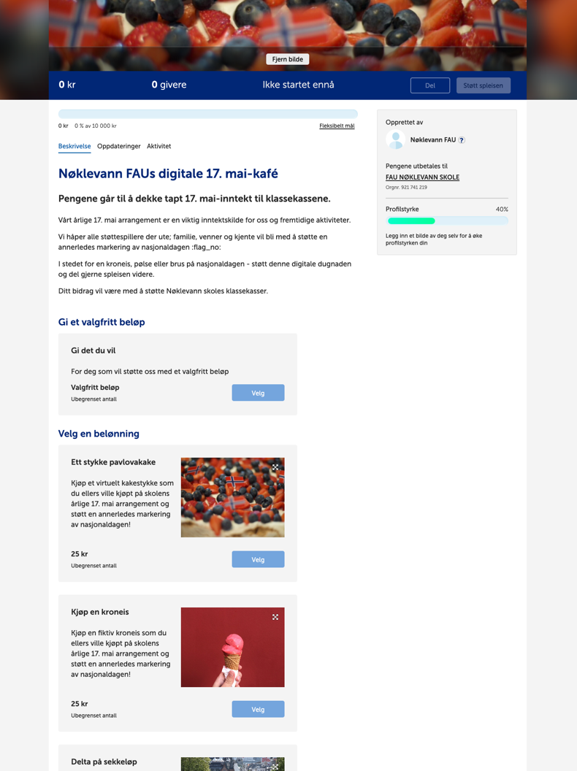

* Digitalt 17.mai-hefte: Det kan kjøpes for feks 50,- og her finner man f.eks tale fra Statsministeren, byrådsleder, rektor, elevrådsformann, innslag fra hvert trinn, nasjonalsangen spilt av et korps og evt sunget av elever.

Dette kan lages av hver skole, men Oslo KFU med arbeidsgruppen undersøker muligheten for å få laget en løsning for hele Osloskolen, som hver skole kan tilpasse med lokale innslag.

1. **Forslag til digitale arrangementer**

* FAU kan oppfordre skolen til å lage en film: Hver klasse lager en personlig hilsen, og alt legges ut som en film som elever og foresatte kan åpne på 17.mai. Evt.en «medley» av nasjonalsangen.
* Elever kan lage sketsjer (som et slags skoleshow) og at dette legges ut digitalt på 17.mai.
* Talen av rektor og elevrådsleder/andre legges ut/streames på nett.
* Streaming av flaggheising og korps/kor som spiller.
* FAU kan få en kjent person som elevene er glad i (eks noen som jobber i NRK Super) til å lage en 17.mai-hilsen til alle elevene.
* FAU arrangerer en Kahoot på 17. mai, åpen for alle eller klassevis.
* Lage en minecraft- eller roblox-utgave av skolen og spille sammen/feire der på 17.mai.
* FAU lager en digitalt 17. mai hefte/program som kan oppleves av familier på 17. mai eller spilles av for elevene i klasserommet.Hilsener fra barn, politikere, kjendiser eller andre man ønsker å involvere. Forutsetter digital kompetanse og enkel gjennomføring.
* KJEMPEZOOM MED KULE VERTER OG MUSIKK: Blåsemafiaen har gjort det for korpsbevegelsen. Det foregikk slik at hvert korps fikk en invitasjonslink til et grupperom som enkeltmusikantene kunne slippe inn i. Kjenner foreldre i Oslo noen som vil ta initiativ til noe liknende?

1. **Forslag til mindre fysiske arrangementer**

* **KULTURLØYPE**

Location: i skogen, by-park, gatelangs, i hager eller fotballbane.

En kulturløype kan arrangeres i skogområde, langs et vann eller elv, parkområde eller liknende.

Gjennomføring:

Barna beveger seg sakte med god avstand langs en løype hvor de opplever underholdning som de sakte går forbi.

Foreldre står som vakter langs løypa og går sammen med elevene i forkant/bakkant av løypa.

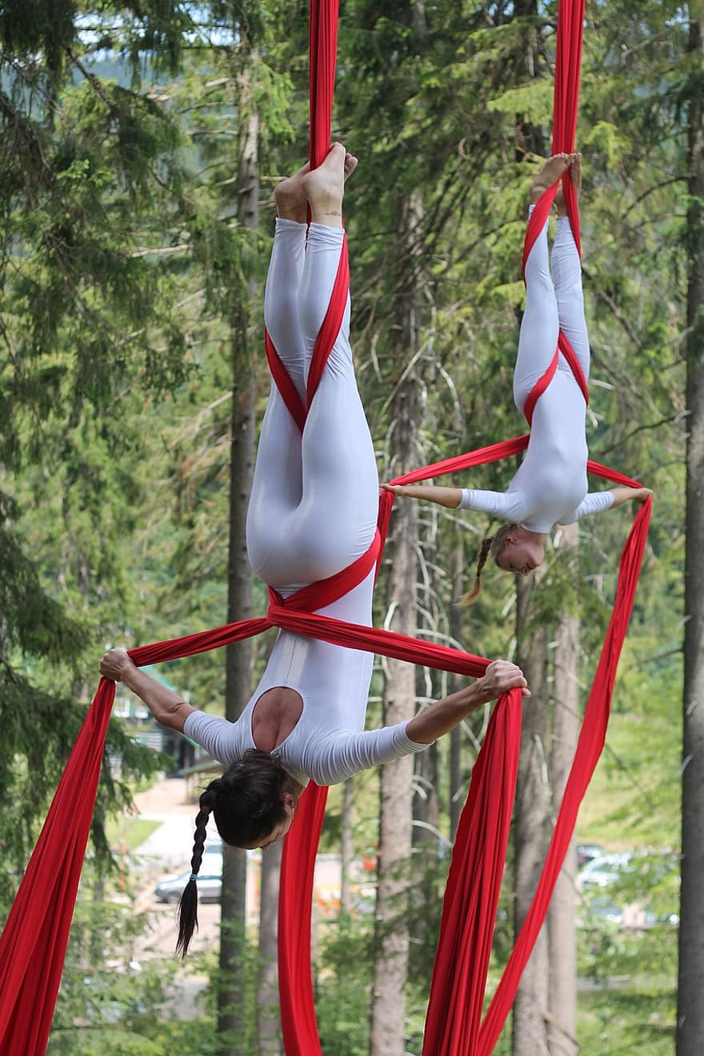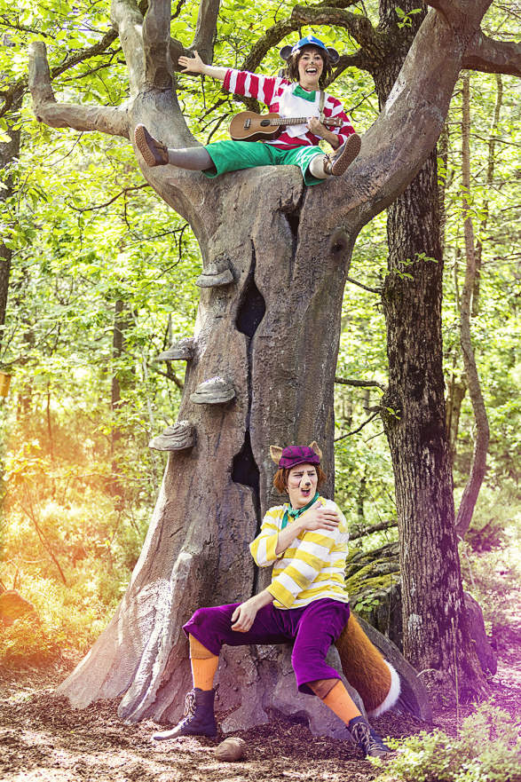

Foto: Akrobat og Klatremus i Dyreparken i Kristiansand.

Eksempel på underholdning:

Skuespill (korte utdrag fra teaterstykker), musikk, akrobater, sang, korps som står spredt i skogen, kor, spedere, samarbeid med barneteater, en YouTuber, poesi, fotballtriksing eller annen fremvisning av en sport, kunst, tusser og troll som titter frem, foreldre som gjør noe morsomt, elever ved skolen opptrer, land-art, legoland elevene bygger selv i forkant eller andre element elevene lager.



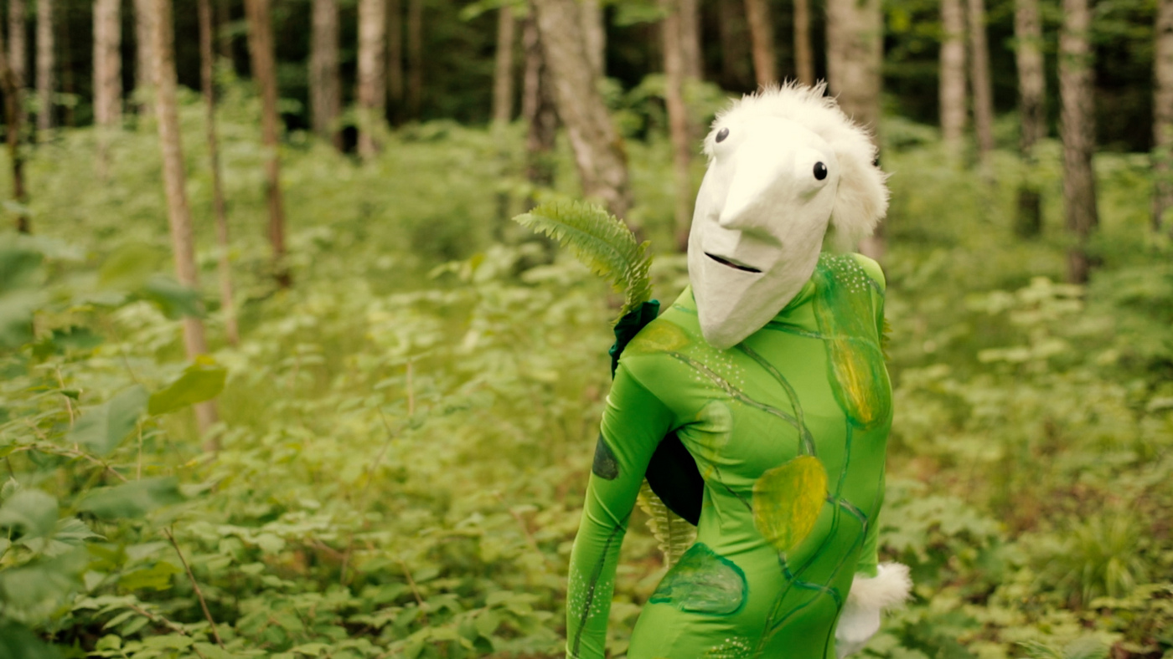

Foto: Askeladden film still og Pokemon tegning.

Honorering av utøvere i Kulturløype:

Sørg for midler til honorar av profesjonelle utøvere hvis dere ikke gjør en frivillig versjon med amatører.

Sørg for å kontraktsfeste hvor mye honorar som utbetales ved avlysning. Ikke krev at utøvere som har mistet all inntekt skal bidra med gratis underholdning.

Finansiering:

Din skoles arrangement kan kanskje kvalifisere til ekstraordinær støtte, kulturmidler eller frivillighetsmidler fra din bydel. Søknad sendes via Oslo kommunes nettsider. Nøklevann skole mottok kr 20 000,- til sitt arrangement.

LINK: <https://www.oslo.kommune.no/tilskudd-legater-og-stipend/#gref>

Servering:

Dersom det er mulig å gjennomføre servering kan kake/popcorn settes frem på bord som gis barna med plasthansker. (litt som ved et marathon-løp, de får det tildelt når de skal gå løypa)

Betaling:

Betaling kan skje på VIPPS av foreldre i forkant for mat, drikke og evt for arrangement hvis dere ikke har offentlig støtte for gjennomføring.

Antall elever:

Begrenses til gjeldende regler for smittevern.

Tidsskjema:

Fordel barna i puljer utover dagen, slik at de går med sin klasse eller sin kohort.

* **ARRANGEMENT MED LEKER I SKOLETIDEN**

Location: I skolegården.

Arrangement gjennomføres på skolen i forkant eller etterkant av 17 mai. (12 eller 18 mai) Elevene får delta i sekkeløp og andre tradisjonelle leker under skoletiden.

Gjennomføring:

Krever at skolen har kapasitet til å gjennomføre det, evt i samarbied med FAU og korps.

Servering:

Elevene kan få is og annet under arrangementet.

* **LOKALT KORPS**

Korpset går rundt i gatene og spiller evt med flaggborg i nabolaget.

* **KAHOOT, FILM ELLER QUIZ FOR ELEVENE PÅ SKOLEN**

Kan gjennomføres på strengeste smittevernsnivå.

Skolens innsats:  
Krever at de gjennomfører/viser i klasserom.

Kan evt selges til familier for inntekt til korps/klassekasse og FAU

* **ORIENTERINGSLØP SOM FAMILIER KAN GJØRE SAMMEN**

- kan gjennomføres på strengeste smittevernsnivå av foreldre og barn på egenhånd.

Litt på samme måte som familieorienteringsløpet **Ola Dilt eller Minidilten**: <https://turorientering.no/oppsal/>

Gjennomføring:

Familier kjøper seg en orienteringspakke med kart av FAU. (kan være digitalt som man kjøper via mobilen)

FAU setter opp orienteringspostene. Poster registreres etter hvert som man finner de. (postene kan være oppe i flere uker)

En familie vinner løpet. Vinner kan trekkes og annonseres i FB gruppe med premie hvis man ønsker det.

Kan arrangeres i byen eller i skogen, i en gate, villastrøk, ved en fotballbane eller i en by-park.

Familier går hver for seg – hvis man pynter seg blir det morsommere!

Sjekk Ola Dilt eller Skiforeningen for inspirasjon og gjennomføring.

Kanskje de vil samarbeide om en 17.mai variant som kan nå ut til alle?

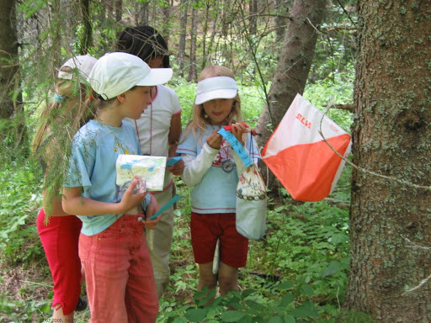

* **KLASSIKER’N MED PÅMELDING**

Smittevernforsterket utgave av arrangement som likner det som vanligvis skjer i skolegården etter barnetoget. Festkomiteen holder seg orientert om kommuneoverlegens anbefalinger og vurderer om man kan gjøre noe av det vanlige ved å breie seg over større areal og ha planlagt innslipp av kjent antall barn til forhåndsavtalt tid.

* **REBUSLØP**

Kan ligne på orienteringsløp, men med spørsmål eller oppgaver på de ulike postene.

* **KOHORTPICKNICK MED UNDERHOLDNING**

Barna tar med hver sitt teppe, mat og drikke og møtes i parken. Foreldrekontaktene kan være tilgjengelige i tilfelle krangel eller forvirring. En voksen leder quiz eller adjektivlek. Quizen kan ha tema 17/5 + lokale spørsmål om skolen og nabolaget – eventuelt noen spørsmål skreddersydd for hver enkelt klasse. Mesteparten av quiz-spørsmålene kan lages av festkomiteen i god tid. Adjektivhistorie kan lages av festkomiteen – eller skreddersys av foreldrekontakten.

* **SELVBETJENTE LEKELØYPER**

Det utplasseres antibac, sammen med kit for boksekast og sekkeløp på flere steder i skolekretsen. Gjerne tilknyttet en lekeplass eller utetreningsapparater som kan inspirere til flere «konkurransegrener». Klasse-kohorten organiserer selv køordning og spriting med hjelp av foreldrekontakten som er sammen med dem. Når alle har lekt fra seg, kan de gå til stedet der festkomiteen deler ut deltakerpremier. Foreldrekontakten går god for at alle har lekt.

* **NÆRMILJØKONKURRANSEN**

En klasseaktivitet i forkant av 17/5. Passer best for skoler som ikke husket påmeldingsfristen til Vår-Rusken. Barna plukker søppel i og rundt skolegården og får poeng for hver økt. Foreldrekontakt for klassen holder styr på poengene. Ekstrapoeng til klasser som overtaler foreldrene til å hjelpe (praktisk og økonomisk) med blomster i potter som kan pynte ved skoleportene. Mottoet er «Pent til 17de mai». Premien kan være kosetime med is til hele klassen som vinner.

* **TOPPTUR**

På et utkikkspunkt i nabolaget, settes det ut en/flere bøtter halvfulle av lecakuler/grus. Barna forbereder seg hjemme med å tegne flagg og teipe på pinne. Så går familien på topptur og planter flagg som om de oppdaget Nordpolen. De som vil kan ta bilde og poste til klassen sin. Festkomiteen tar bilde når tiden er ute: Dette «se alle flaggene»-bilde(r) kan legges ut på skolens nettside. Det går også an å bruke ferdige flagg. Da bør eier sette på navnelapp. Festkomiteen tar med navnede flagg til skolen.

* **POKE-STOP-SAFARI**

Pokemon Go har spillutviklere som bruker interessante steder i spillet. I denne aktiviteten oppmuntres barn og voksne til å undersøke disse, istedenfor å bare høste pokeballer og bringebær på avstand. På ett av poke-stopene eller gymmene i skolekretsen vanker en overrraskelse. For eksempel at det sitter en voksen og deler ut såpebobler (Søttendemai-bobler).

* **POP-UP POTETLØP**

I denne aktiviteten avtaler barna å møte inntil 2 venner til vennskapelig konkurranse på et flatt sted som er bredt nok til å holde smittevernavstand. Alle tar med egen potet og egen skje. Festkomiteen kan anbefale en eller flere egnede baner. Barn som ikke har avtalt med venner kan møte opp der innenfor et avgrenset tidsrom og konkurrere med to utplasserte voksne eller andre barn som også kommer alene.

* **KULE-GJETTEKONKURRANSE**

En stor, helst gjennomsiktig, beholder fylles med små runde ting. Det kan være klinkekuler eller tørre erter. Sett den ut et sted nær skolen, der en voksen kan holde øye med den. Legg ut linjeark der de som vil gjette kan skrive navn, nummer og hvor mange kuler de tipper er i beholderen. De 3 som kommer nærmest (eller 3 av de som gjetter helt riktig) vinner en liten premie (godtepose, 2 flaxlodd e.l.) Festkomiteen ringer vinnerne og sørger for at de får premien.

**Eksempel på quiz og adjektivhistorie som kan tilpasses lokale forhold**

20 spørsmål – kan brukes som quiz på treff eller digitaliseres til kahoot

#1 Hva heter kongen i Norge?  
a) Håkon  
b) Harald  
c) Herdebrei  
d) Hårfagre

#2 Hva het kongen over Norge i 1814?  
a) Christian eller Fredrik, for det heter danske konger annenhver gang  
b) Begge deler, altså Christian Fredrik  
c) Karl Johan Bernadotte  
d) Prins Hans av Sydøyene

#3 Hvilken farge er det i midten av det norske flagget?  
a) rød  
b) hvit  
c) blå  
d) svart

#4 Hvorfor flagger vi på 17.mai?  
a) Det var den dagen flagget ble funnet på  
b) Det var den dagen grunnloven ble underskrevet  
c) Det var den dagen som oftest faller på første snøfrie fredag etter vårjevndøgn  
d) Det er fordi rektor liker det

#5 Når ble bunader norsk nasjonaldrakt?  
a) For omtrent 100 år siden, da en dame i Asker ville ha fine klær å danse i  
b) Etter andre verdenskrig, da det endelig var lov med norske symboler igjen  
c) På 1970-tallet da vi fant olje i Nordsjøen  
d) Da helseministeren skulle gifte seg

#6 Hva heter en som går først i korpset og vifter med en lang stav?  
a) Dirigent   
b) Cheerleader  
c) Tamburmajor  
d) Drillpike

#7 Hvilket tog er nesten like gammelt som 17.mai-tog?  
a) Første mai-toget på arbeidernes dag  
b) Åttende mars-toget på kvinnedagen  
c) Borgertog på Pakistans nasjonaldag  
d) Krøderbanen

#8 Hvordan pleier den norske prinsessen å våkne på 17/5?  
a) På Slottet – når hun blir kysset av en prins  
b) På Soria Moria – når hun blir kysset av Askeladden  
c) På Skaugum – når hun blir kysset av sin mor  
d) På setra – når hun blir kysset av en geitekilling

#9 Hva heter det når store barn går i flokk med store flagg  
a) Flaggborg  
b) Defilering  
c) Flaggtog  
d) Demonstrasjonstog

#10 Hvem skrev teksten til «Ja vi elsker»?  
a) Henrik Wergeland  
b) Bjørnstjerne Bjørnson  
c) Bjørn Eidsvåg  
d) Henrik Ibsen

#11 Hvor gammelt er Bjølsen skoles musikkorps?  
a) 175 år  
b) 221 år  
c) 112 år  
d) 57 år

#12 Hvor mange baser har Bjølsen skoles AKS?  
a) En for de små og en for de større  
b) En for hvert klassetrinn  
c) En for hver kohort  
d) AKS er bare for de med samfunnskritiske foreldre

#13 Har Bjølsenparken vært brukt som gravplass for kjæledyr?  
a) Ja  
b) Nei  
c) Noen ganger i blomsterbedene før 1994  
d) Pitbull-Terje var ikke så kjælen

#14 Parken med mosaikkslangen har kallenavn etter hvilket dyr?  
a) Bjørn  
b) Ulv  
c) Kobra  
d) Orangutang

#15 De siste årene har mange sett hvilket skogsdyr på Bjølsen?  
a) Grevling  
b) Rev  
c) Elg  
d) Vaskebjørn

#16 Hva er riktig?  
a) Bare barn som er født på Bjølsen går på Bjølsen skole  
b) Mange foreldre i bydelen sender barna sine til andre skoler  
c) Bjølsen skole har fulle førsteklasser og mange søkere fra utenfor skolekretsen  
d) Bare barn som går på Bjølsen går på Ung Metro

#17 Hva er internasjonal dag?  
a) En dag der ingen bryr seg med hvilket land du har røtter i  
b) En fest på skolen der alle tar med tradisjonsmat fra mange land  
c) En dag der alle må ha på nasjonaldrakt på skolen  
d) En dag der de voksne synes det er greit at barn spiser dessert først

#18 Hvem er det som pleier å stå for arrangement i skolegården på 17/5?  
a) Foreldrenes arbeidsutvalg FAU  
b) De som jobber på AKS  
c) Foreldrene til barn på ett klassetrinn  
d) Familien til helsesøster

#19 Hvilken 17/5-lek pleier å ha mest kø?  
a) Sekkeløp  
b) Boksekast  
c) Såpebobleblåsing  
d) Lavaløype

#20 Hva er det viktigst å spise på 17/5?  
a) Godteri og brus  
b) Pølser og piroger  
c) Kaker og is  
d) Vitaminene og grønnsakene sine

**Adjektivhistorie**

Det var en ----------------- dag i den ----------------------------- mai måned. Hele den …………………….klassen kunne samles til ………………………….. leker igjen. En ………………………….gutt foreslo ………………………… har’n, og flesteparten av de …………………….. vennene sa ja. De………………………barna spredte seg i alle retninger på den………………………………..asfalten. Det er fritt på de……………………………trampolinene, mente en………………………………….jente. Men det er ikke lov å løpe ut i den …………………………parken, sa en ………………………………pappa, som var med fordi han var så……………………... Det blir ……………………….. is etterpå, lovet den……………………………..mammaen som også var med. Barna lekte til de ble skikkelig………………………………… og………………………………….»Kan jeg få to……………………. is?», spurte et………………………………………. småsøsken. Nei, det er en…………………………is til hver, sa storesøsteren, som var et………………………………….skolebarn og visste hvordan de……………………………….reglene var, for å gjøre alt ……………………………….rettferdig.

Nå synes jeg dere skulle leke en annen ………………………… lek, sa den……………………………mammaen. Hun spurte en av de………………………………barna som ikke hadde hatt så lyst til å leke…………………………har’n. Hva for en………………………………….lek har du lyst til å leke? Jeg vet ikke – kanskje en sånn…………………………………snakkelek eller en………………………….lek der vi later som vi er………………………………………dyr? Pappaen spurte en annen, som helst ville finne noen……………………………………..pinner. «Hva bruker du………………………………….pinner til?», spurte den………………………………pappaen. Hvis vi finner mange………………………….pinner, kan vi bygge noe………………………………! Men hvis vi bare finner noen……………………………pinner, kan vi jo fekte…………………………… med dem. Okei – da er dere……………………………… snakkende…………………….. dyr med……………………………pinner: Ha det……………………….. gøy!, sa de voksne og satte seg ned for å voksenprate over hver sin kopp fra termos.